(二)全民健保特約醫療院所住院醫療服務
歷年均以地區醫院醫療服務件數最多，至90年以後區域醫院住院件數超越地區醫院。

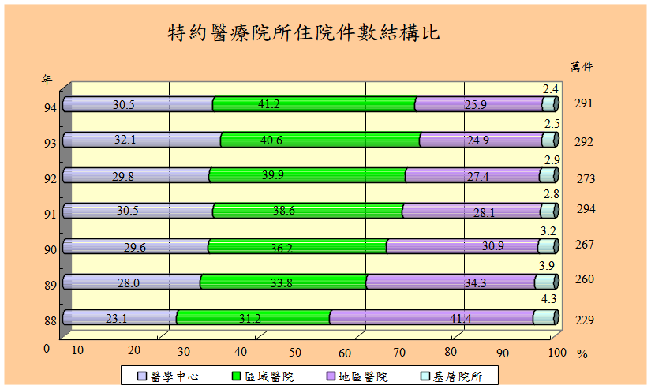

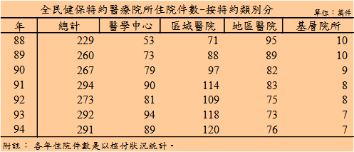

- 從全民健保開辦至89年住院件數均以地區醫院最多，其次依序為區域醫院、醫學中心、基層院所；90年以後區域醫院住院服務量均超越地區醫院排名第一，94年更高於排名第二之醫學中心11個百分點獨占鰲頭。

- 歷年全民健保特約醫療院所住院件數，區域醫院為逐年增加；但地區醫院住院件數逐年遞減，基層院所服務量之占率遞減到約2個百分點。

資料來源：中央健康保險局「全民健康保險統計」。

